«Открытка к 9 мая»
- С войны часто приходили треугольные письма. Как вы думаете, писали ли фронтовики открытка с войны? (Ответы детей) Что такое открытка? (Отчеты детей) Мы сегодня с вами сделаем открытку посвященную празднику 9 мая. Для начала давайте рассмотрим открытку. Что вы видите? (Ответы детей)
1. Подготовим все детали открытки с помощью шаблонов.

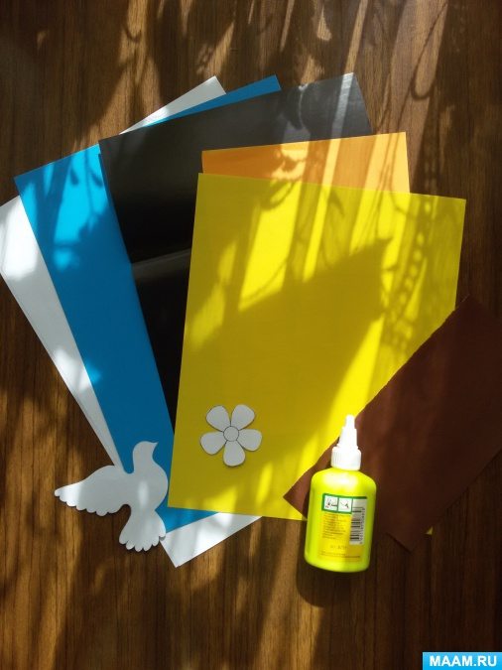

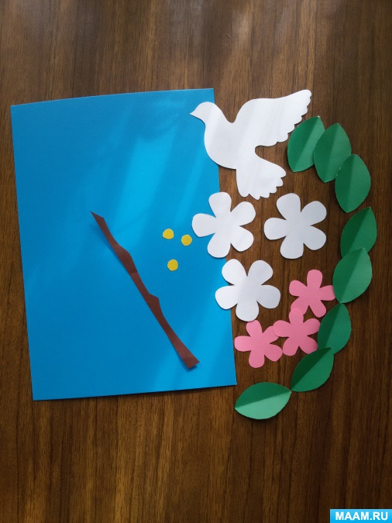
2.Приклеиваем все детали на фон. Глаз голубю нарисуем фломастером.
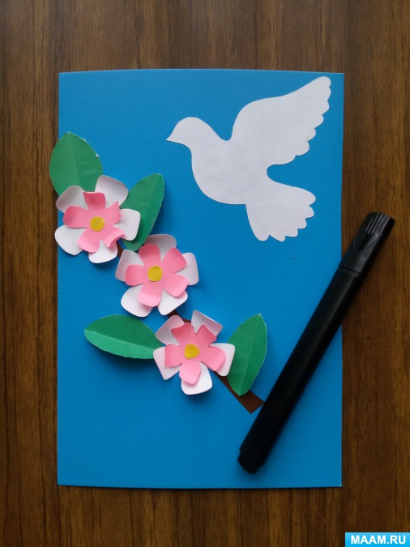
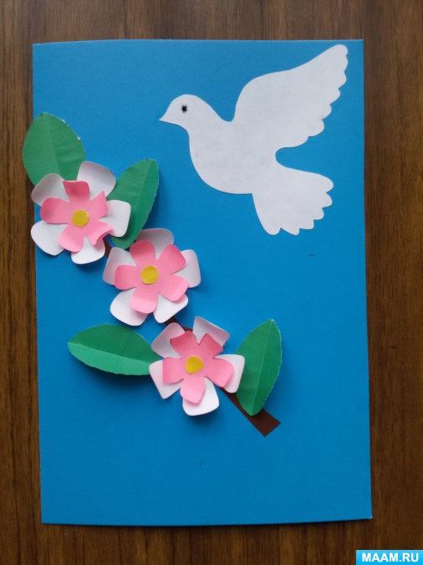

3. Если у вас нет георгиевской ленты, можно сделать самим. Берем двустороннюю оранжевую ленту шириной 3 см., приклеиваем к ней узенькие черные ленты шириной 0,5 см. Выполняем это с двух сторон.
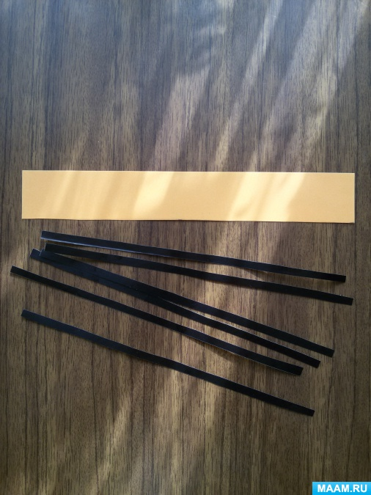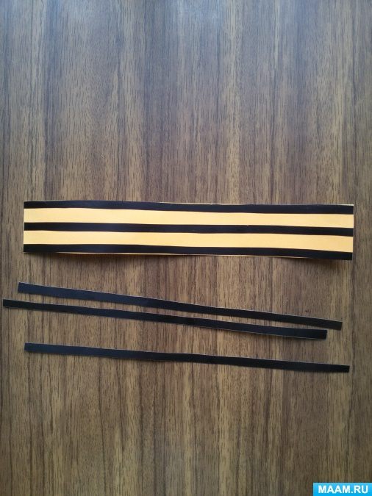
- Какие цвета на Георгиевской ленте? (оранжевый, черный) Что означают цвета ленточки?
В Великую отечественную войну был орден Славы, он был обрамлен лентой. Лента символизирует мужество, воинскую доблесть. На ней два цвета. Их можно прочитать так: черный – дым, оранжевый цвет - пламя. В наше время это символ победы.
4. Далее ленту складывает таким образом. Приклеиваем к открытке.
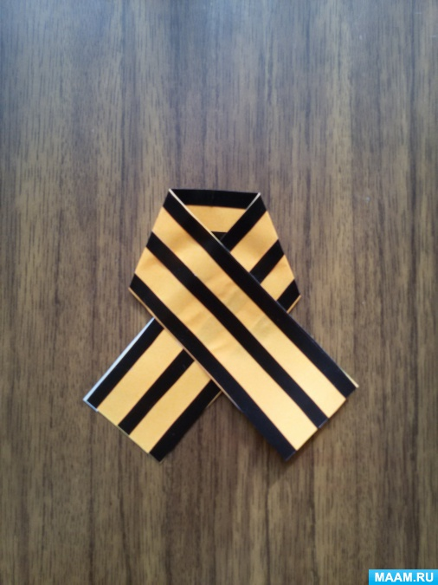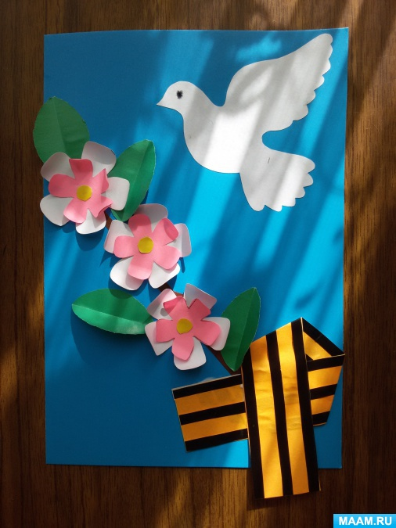
5. Нам не хватает надписи на открытке.